المادة : تقنية رقمية 1-3
التاريخ : / 11 /1443هـ
اليوم :
الزمن : ساعة و ربع
المملكة العربية السعودية
وزارة التعليم
إدارة التعليم بالأحساء
مدرسة ثانوية الحليلة

اختبار نهائي (عملي ) لمادة التقنية الرقمية 1-3 نظام المسارات المشترك لعام 1443 هـ
أسم الطالبة : ..................................................... الفصل : ................... رقم الجلوس : ........................
رقم السؤال | الأول | الثاني | الثالث | المجموع | المصححة | المراجعة | المدققة
الدرجة
عدد اوراق الاختبار: 4
10
السؤال الاول : اختاري الاجابة الصحيحة فيما يلي بوضع علامة عند الاجابة الصحيحة :
1 | في برنامج microbit) )دالة تنفذ جزء من الكود بشكل لا نهائي في الخلفية : | 2 | في برنامج microbit) )أي من الأوامر التالية يقوم بزيادة قيمة المتغير بمقدار 1 :
 | on_forever( ) |  | Item +=1
 | on_button_pressed_a( ) |  | Item -=1
 | on_gesture_shake( ) |  | Item *=1
3 | يمكن العثور على المعاملات الرياضية في برنامج ((microbit في فئة : | 4 | لإنشاء مستند جديد في برنامج Scribus)) نختار من قائمة ملف (File ) الأمر :
 | الاساسية |  | Open
 | الحساب |  | new
 | الادخال |  | print

5 | لاستيراد صوره في برنامج Scribus)) نختار من قائمة ملف (File ) الأمر : | 6 | لتعديل خلايا الجدول في برنامج Scribus)) نختار من قائمة نوافذ (windows) الأمر :
 | Export |  | رموز symbols
 | Open |  | tools
 | Import |  | Properties
7 | لتعيين خادم Cisco.com كخادم DHCP نضغط على ايقونة خادم Cisco.com ثم نضغط علامة تبويب : | 8 | لتثبيت ملحقات الجهاز السحابي في برنامج (Cisco) نضغط على ايقونة Internet ثم تبويب:
 | Services |  | physical
 | Config |  | Config
 | Gul |  | Gul
9 | في برنامج Cisco) ) يمكن التحقق من امكانية الوصول الى الاجهزة باستخدام الامر: | 10 | في برنامج ( Cisco) يمكنك التحقق من ان كل جهاز لدية عنوان IP من خلال الامر:
 | ping |  | ipconfig
 | ipconfig |  | Desktop
 | IP Address |  | IP Address
10
السؤال الثاني : ضعي علامة( )عند الاجابة الصحيحة وعلامة( )عند الاجابة الخاطئة :
1 | يعد برنامج ( Cisco Packet Tracer ) أداة لمحاكاة ونمذجة الشبكة.
2 | برنامج (Scribus) هو برنامج مجاني ومفتوح المصدر مصمم للتخطيط والطباعة وإعداد الملفات.
3 | في برنامج (Scribus) يعد استخدام (التسطير )من التنسيقات المهمة في النماذج.
4 | في برنامج Cisco)) عندما نضغط على جهاز معين يتم عرض الموديل الخاص به .

5 | يمكن انشاء لعبة بالمايكروبت وتحديد موقع الشخصية عن طريق احداثيات لمبات LED .
9 | في برنامج (microbit) يتم تمثيل الأس في لغة بايثون بالشكل : ‌X * * 2 .
7 | يكتشف الأمر حرارة (temperature( ) ) درجة الحرارة المحيطة ويقيسها بالدرجة المئوية.
8 | في برنامج Cisco)) لا يمكن تغيير الاسماء المعروضة لأجهزة الشبكة .
9 | في برنامج (Scribus) لا يمكننا تغيير خط الحواف والنهايات وكذلك التظليل على عرض الخط .
10 | في برنامج (microbit)عند استخدام المتغيرات النصية يجب وضع النص بين علامتي { }.
5
السؤال الثالث : من خلال دراستك لمنهج (تقنية رقمية 1-3 ) اجيبي عن التالي :
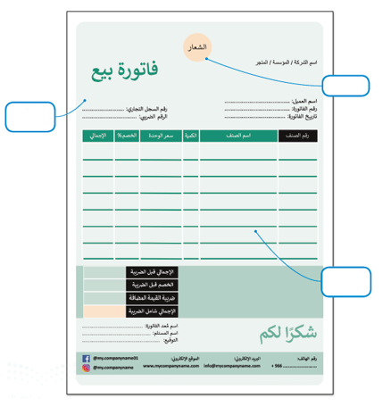
- من خلال دراستك لبرنامج (سكريبوس) ما العناصر الاساسية التي يجب اضافتها عند إنشاء فاتورة بيع :

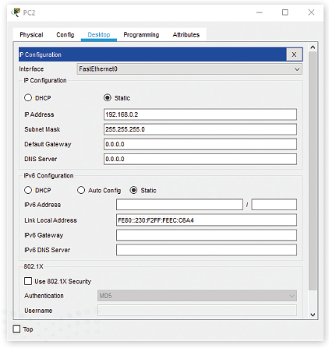
- من خلال دراستك لبرنامج ( سيسكو ) حددي (عنوان IP الثابت ) :

- من خلال دراستك للغة البرمجة ( بايثون ) في برنامج المايكروبت :
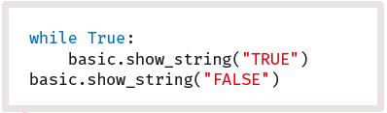
- ما لعبارة التي يتم عرضها على الشاشة :

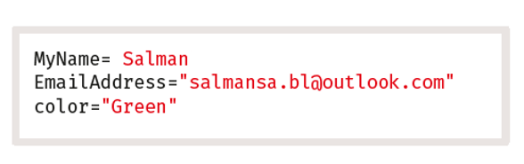
...........................................................................................................................................................................................
- ما لخطأ البرمجي التالي:

...........................................................................................................................................................................................
انتهت الاسئلة تمنياتي لكن بالنجاح والتوفيق
معلمة المادة : عبير صالح الغريب مديرة المدرسة : ابتسام علي الكليب

